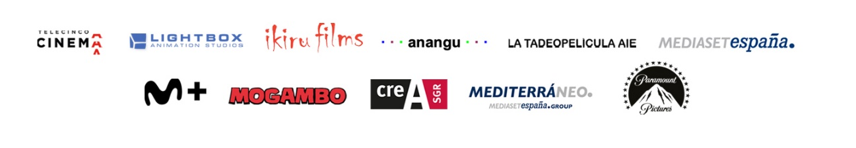
‘TADEO JONES 3. LA TABLA ESMERALDA’, LÍDER EN ESPAÑA EN SU SEGUNDO FIN DE SEMANA, LOGRA EL HITO HISTÓRICO DE SER 6 DÍAS N1 DE ESPECTADORES EN FRANCIA

#TadeoJones3
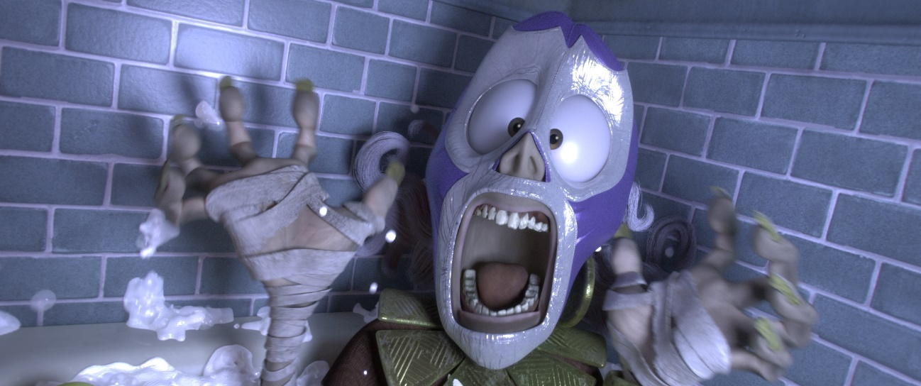

- Casi un tercio de los espectadores de este fin de semana fueron a ver la película en España, donde ya roza el millón de espectadores.

- ‘Tadeo Jones 3. La tabla esmeralda’ es la primera película española en alzarse número 1 de espectadores durante 6 días en Francia en los últimos 10 años.

- La película se acaba de estrenar en Turquía y es también número 1.

Madrid, 5 de septiembre de 2022. Una década recorriendo el mundo, buscando desde la humildad el reconocimiento de sus colegas de profesión y desentrañando ancestrales misterios de la arqueología. Tadeo Jones ha afrontado en plena forma su segundo fin de semana en los cines españoles manteniéndose como líder de la taquilla con ‘TADEO JONES 3. LA TABLA ESMERALDA’ con un acumulado desde su estreno de 950.000 espectadores y 5,6 millones de euros. Alcanza estas cifras tras sumar entre el viernes y el domingo 216.500 espectadores y 1.365.000€ de recaudación, lo que representa un promedio por cine de 3.289€.

En Francia ha sido número 1 de espectadores durante 6 días, un hecho que nunca antes había alcanzado una película española en los últimos 10 años. En el país vecino, Tadeo ha estado entre las 4 primeras películas con mayor recaudación del fin de semana. A este destacado hito, se ha sumado este fin de semana su estreno en Turquía, donde también ha sido número 1. La película llegará a más de 40 países de Europa, América, Asia, África y Oceanía de la mano de Paramount Pictures Internacional.

Dirigida por Enrique Gato, ‘TADEO JONES 3. LA TABLA ESMERALDA’ ha contado con la participación de los actores de doblaje Óscar Barberán (Tadeo Jones), Luis Posada (Momia), Michelle Jenner (Sara), José Corbacho (Ryu), a los que se han sumado otros intérpretes como Alexandra Jiménez (Victoria), Cecilia Suárez (Agente Ramírez), Tito Valverde (Pickle), Ana Esther Alborg (Ra-Amon-Ah, aka “Ramona”), Manuel Burque (Martín) y el presentador Iker Jiménez, que ha puesto su voz por primera vez en un largometraje a su propio personaje en la cinta de animación.

Sinopsis
A Tadeo le encantaría que sus colegas arqueólogos le aceptasen como a uno más, pero siempre acaba liándola: destroza un sarcófago y desata un conjuro que pone en peligro la vida de sus amigos, Momia, Jeff y Belzoni. Con todos en contra y solo ayudado por Sara, Tadeo emprenderá una huida llena de aventuras, que le llevará de México a Chicago y de París a Egipto, para encontrar la manera de acabar con la maldición de la momia.

‘TADEO JONES 3. LA TABLA ESMERALDA’ ha sido producida por Telecinco Cinema, Lightbox Animation Studios, Ikiru Films, Anangu Grup y La Tadeopelícula A.I.E., con la participación de Mediaset España, Movistar Plus+, Mogambo, Crea SGR y Mediterráneo Mediaset España Group y la distribución en España de Paramount Pictures Spain y a nivel internacional de Paramount Pictures International.

DESCARGAR MATERIALES DE PRENSA

Para más información contactar con:

Nieves Peñuelas – Nievespenuelas13@gmail.com – Tel. 619247873

COMUNICACIÓN TELECINCO CINEMA / MEDIASET ESPAÑA

Cristina Ocaña – cocana@mediaset.es – Tel. 91 396 67 90
David Alegrete – dalegrete@mediaset.es – Tel. 91 395 92 58

#TadeoJones3 #TadeoJones3LaTablaEsmeralda #TadeoVuelve

